OPIS PRZEDMIOTU ZAMÓWIENIA
1. Przedmiotem zamówienia jest zakup wraz z dostawą fabrycznie nowych i złożonych szaf metalowych dla Akademii Wojsk Lądowych we Wrocławiu do pomieszczeń wskazanych przez Zamawiającego zgodnie z wymogami postawionymi w pkt. 2 i 3.
2. Szafy metalowe muszą posiadać aktualny certyfikat zgodności z polskimi normami wydanymi przez Zakład Certyfikacji COBRABID-BBC. Powinny być malowane farbami proszkowymi poliestrowo-epoksydowymi, posiadającymi atest higieniczny wydany przez PZH.
a) 160 szt. - szafa ubraniowa BHP z podziałem dla 2 os., dwu-drzwiowa składająca się z :
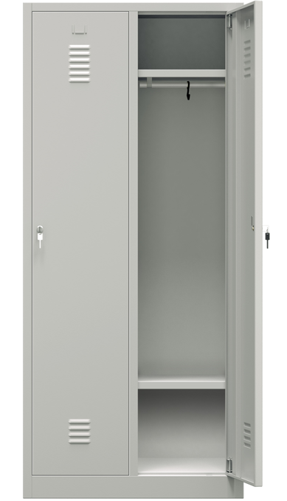
- 1 skrytka w kolumnie, 2 kolumny,
- malowana proszkowo wg palety RAL (korpus i drzwiczki RAL 7035),
- wymiary całkowite: 180x80x49cm (WxSxG),
- wentylacja nowoczesna (perforacja),
- ryglowanie 1-punktowe,
- zamek w systemie klucza master,
- do każdego zamka 2 kluczyki,
- w każdej skrytce górna półka, drążek, 2x haczyk plastikowy na drążku, półka na buty,
- profil wzmacniający na każdych drzwiczkach,
- otwory montażowe do skręcenia szafek ze sobą oraz do ściany.
3. Wykonawca zobowiązany będzie do dostarczenia fabrycznie nowych i wolnych od wszelkich wad szaf metalowych do pomieszczeń wskazanych przez Zamawiającego w terminie do 60 dni od podpisania umowy.
Oferowany przez Wykonawcę asortyment meblowy musi być fabrycznie nowy i posiadać gwarancję producenta nie krótszą niż 12 miesięcy + maksymalny okres rękojmi udzielony przez Wykonawcę w ramach udzielonej gwarancji.

